附件二
“全国汽车职业教育集团第一届理事会三次会议”报到地点交通指南
一、位置示意图
报到地点：北京京瑞温泉国际酒店
地址：北京市朝阳区东三环南路17号（华威桥西南角）
联系方式：魏经理 13701005809
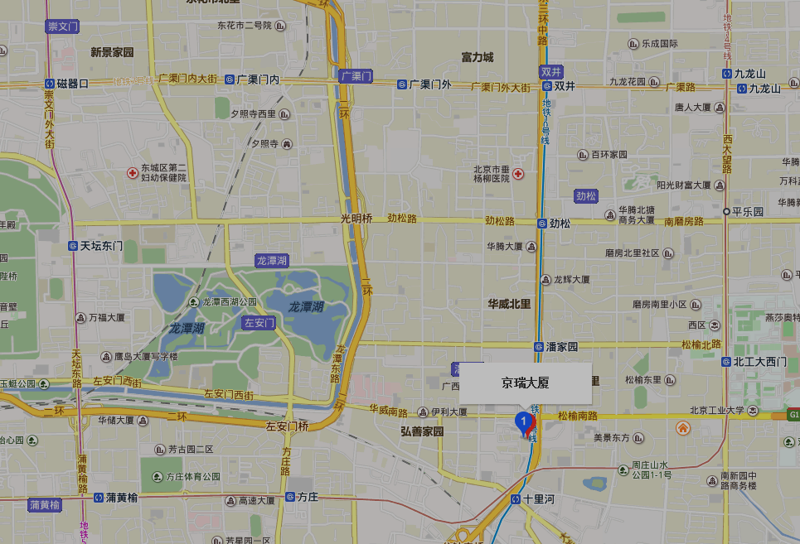
二、交通方式
1.首都国际机场到酒店：
乘机场大巴（方庄方向）华威桥站下车即到；或乘地铁机场线三元桥换十号线，十里河站下车A口出向北沿东三环辅路步行500米，从过街天桥过到马路对面即到。
2.北京站到酒店：
北京站东乘638路公交车，十里河桥北站下车向北步行100米即到。
3.北京西站到酒店：
可乘地铁7号线，九龙山站换乘14号线（北京南站方向），十里河站H口出，沿东三环辅路向北步行500米即到。
4.北京南站到酒店：
乘地铁14号线（善各庄方向），十里河站H口出，沿东三环辅路向北步行500米即到。

